Полным ходом идет учебный год и на лекции к учащимся образовательных учреждений Центрального района в рамках профилактической работы приходят сотрудники Отдела надзорной деятельности и профилактической работы Центрального района УНДПР ГУ МЧС России по Санкт-Петербургу. На занятиях сотрудники МЧС рассказывают учащимся о причинах возникновения пожаров, о правилах пожарной безопасности в быту и в образовательных учреждениях, напоминают о действиях в случае возникновения пожара и телефоны вызова экстренных служб, а также демонстрируют учебный фильм «Безопасная эвакуация из образовательного учреждения». Также инспектора по пожарной безопасности проводят в образовательных учреждениях района учебные тренировки по действиям в случае возникновения пожара. По окончании тренировок с руководителями учреждений и педагогическим составом на совещаниях подводятся итоги по действиям участников учений, изучается, что прошло не так и над чем ещё предстоит поработать.
Такие занятия сотрудниками ОНДПР Центрального района проводятся с целью отработки и доведения до автоматизма при возникновении пожара действий персонала объекта по эвакуации и спасению людей и ликвидации пожара имеющимися в наличии средствами пожаротушения, а также с целью пропаганды знаний в области пожарной безопасности и информирования детей и взрослых об элементарных правилах пожарной безопасности.

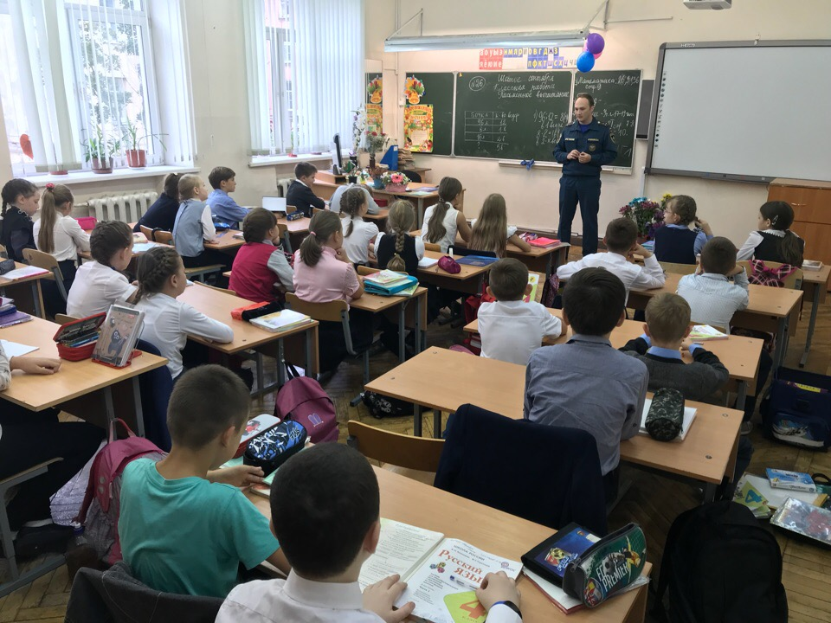

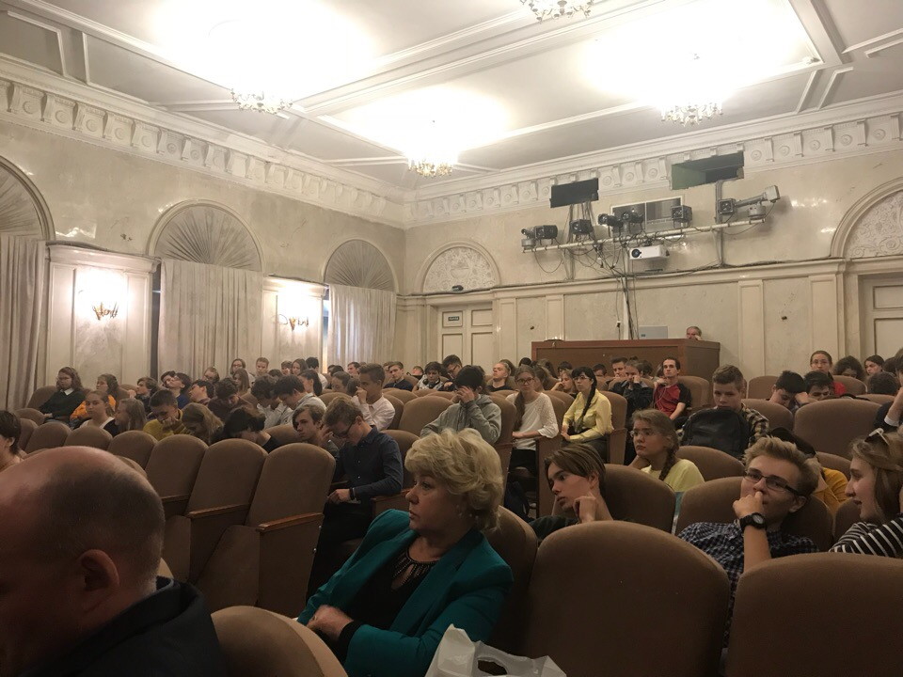

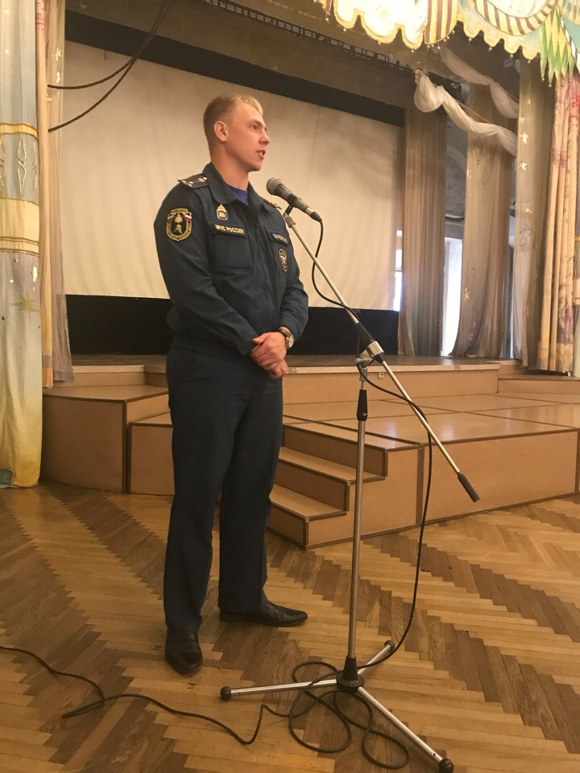

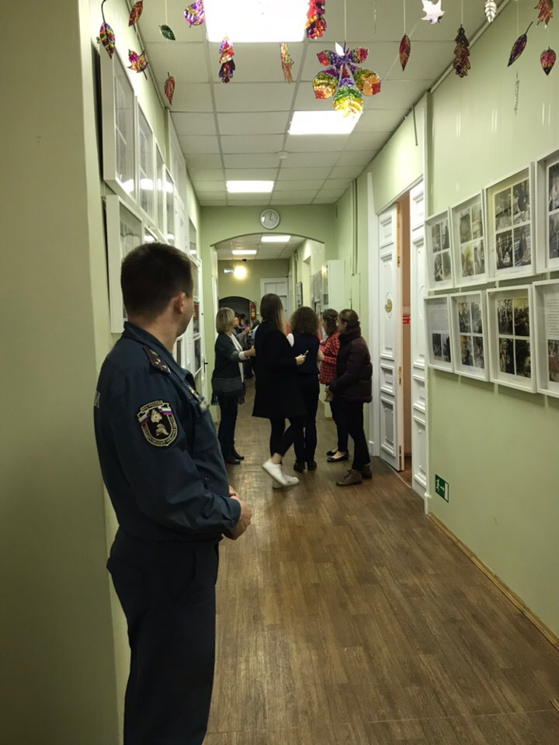

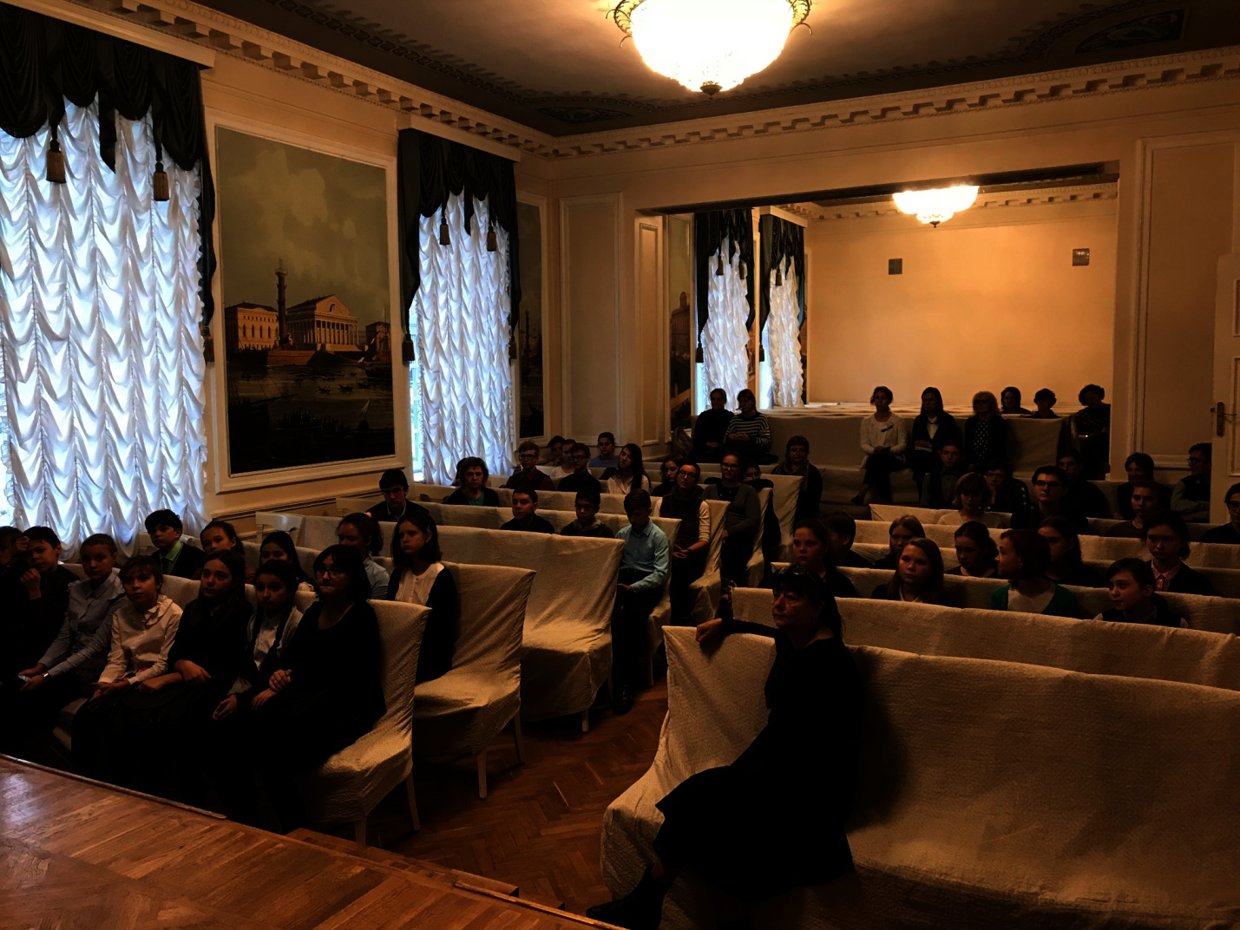

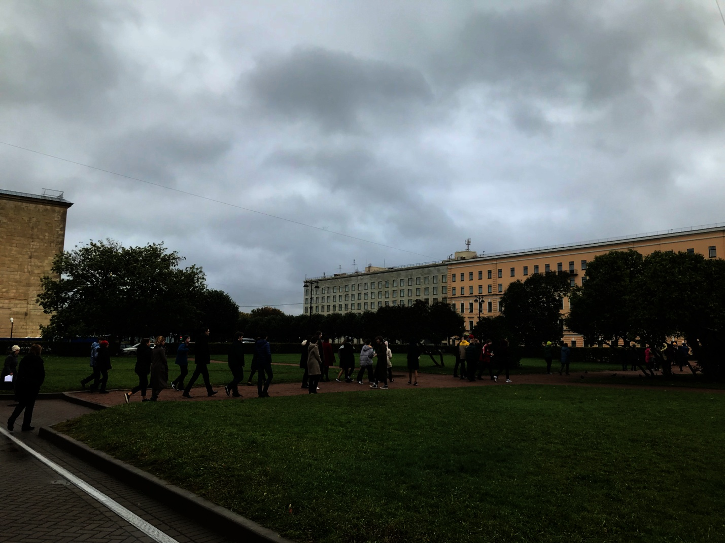

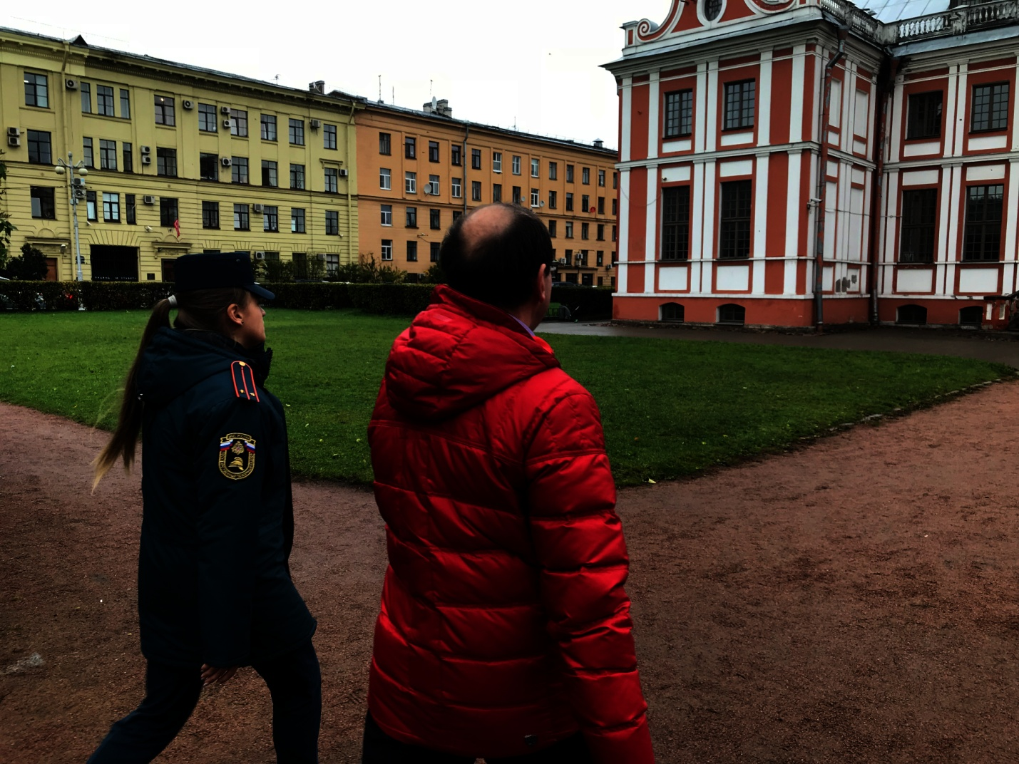

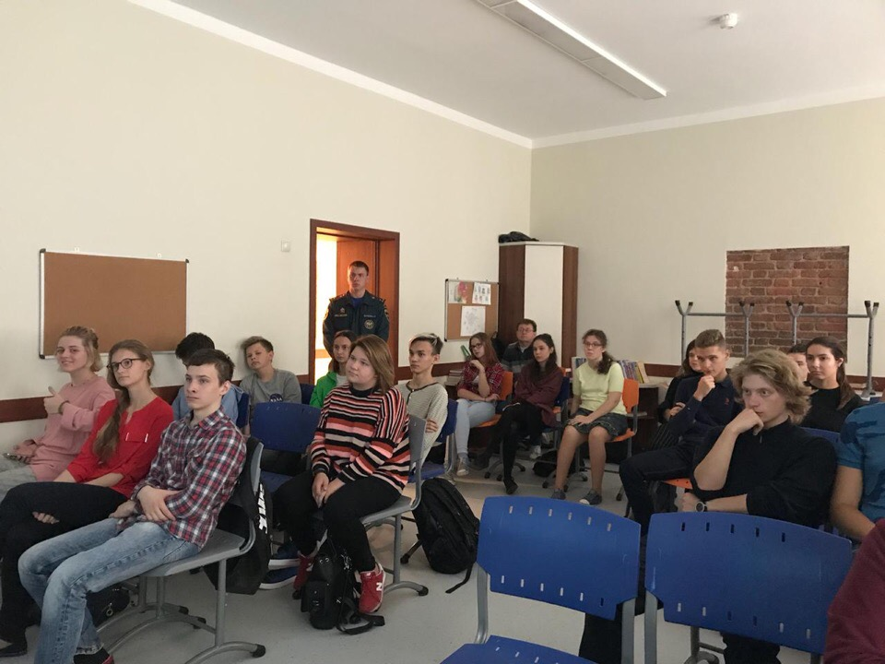

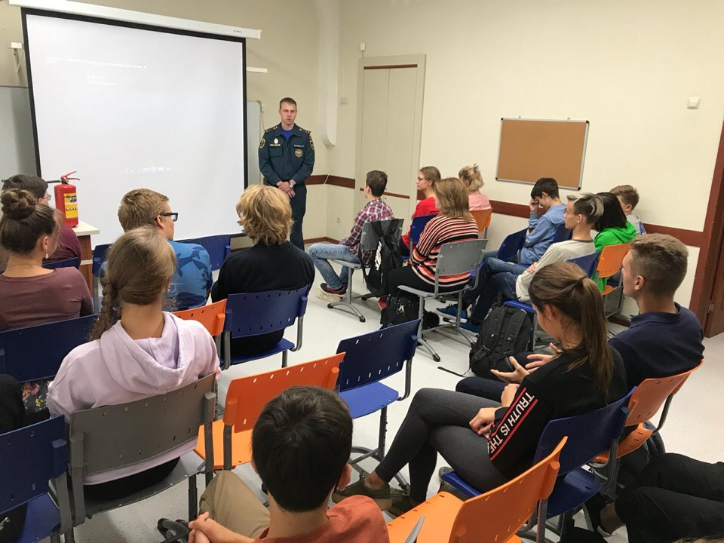
ОНДПР Центрального района
ГУ МЧС России по Санкт-Петербургу
23.10.2018г.

